Урок 9. Растровое кодирование графической информации
Тип урока: урок получения новых знаний.
Цель урока: познакомить учащихся с растровым способом кодирования графической информации.
ввести понятие растровой графики и рассмотреть кодирование растровых изображений.
Задачи урока:
образовательные:
- повторить способы перевода чисел в двоичной и десятичной системах кодирования;
- научиться выполнять кодирование графического изображения в двоичный код и обратно;
воспитательные:
- воспитание информационной культуры;
- воспитание чувства товарищества, ответственности;
- привитие навыков самостоятельной работы;
развивающие:
- развитие познавательного интереса;
- развитие внимания, наблюдательности;
- развития навыка самоконтроля.

Оборудование:
Рабочее место ученика, рабочее место учителя, мультимедиапроектор, Интернет, карточки с заданиями.
Ход урока
1.Организационный момент
2.Проверка домашнего задания
Презентация «Кодирование графической информации» (1 слайд)
Вопросы:
1. Как называется представление информации с помощью последовательности 0 и 1? ( ДВОИЧНОЕ ИЛИ ЦИФРОВОЕ)
2. Как представить текстовую информацию?( заменяем на 8 нулей и единиц)
3. Демонстрирует слово, закодированное с помощью кодировки Windows. (11000011 11010000 11000000 11010100 11001000 11001010 11000000) Расшифруйте это слово ( графика)
Действительно, мы с вами уже умеем представлять текстовую информацию с помощью двоичных и десятичных кодов. А как быть с графической информацией? Ведь именно с помощью этого вида информации человек получает большинство знаний об окружающем нас мире, ведь даже не научившись читать, считать, маленький человечек рисует.
3.Изучение новой темы
Проблемный вопрос: Сможем ли мы, зная, как кодируется текстовая информация в компьютере, закодировать также и графическую? ( выслушиваются мнения). Сегодня мы с вами на уроке выясним, как кодируется графическая информация в компьютере и, какие способы для этого существуют ( слайды 3-4)
Учитель показывает различные рисунки, картины, в том числе и
Под графической информацией можно понимать рисунок, фотографию, изображения на экране телевизора или монитора и т. д. Для того чтобы понять, как кодируется графическая информация, рассмотрим, как формируется изображение на экране монитора.
В зависимости от способа формирования изображений на экране монитора графическую информацию принято подразделять на растровую и векторную. Для создания и работы с растровыми или векторными изображениями существуют специальные программы - графические редакторы.
Остановимся более подробно на растровом изображении (растровой графике), которое формируется из определенного количества строк. Каждая строка, в свою очередь, содержит определенное количество точек. Точки изображения принято называть пикселями. Точки (пиксели) формируют рисунок.
Пиксель — наименьший элемент изображения на экране компьютера. Размер экранного пикселя приблизительно 0,0018 дюйма.
Степень четкости изображения зависит от количества строк на весь экран и количества точек в строке, которые представляют
разрешающую способность экрана, или просто разрешение. Чем больше строк и точек, тем четче и лучше изображение.
Растровый рисунок похож на мозаику, в которой каждый элемент (пиксель) закрашен определенным цветом. Каждая точка рисунка может быть закрашена или нет. Каждую пустую клетку рисунка закодируем нулем, а закрашенную клетку - единицей.( стр 24 учебника)
- Сколько бит используется для кодирования одного пикселя?
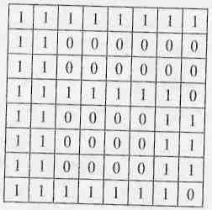
Изображение просматриваем по строкам сверху вниз. После полного просмотра первой строки просматривается вторая, за ней третья потом четвертая и так до последней строки экрана.
Попробуем решить обратную задачу — восстановить изображение по двоичному коду. ( № 37 стр 29 РТ)
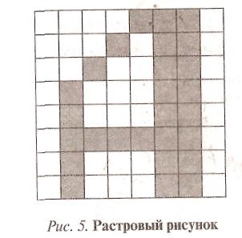
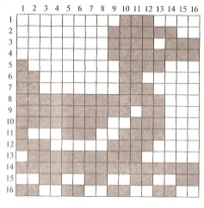
Цветовое изображение может формироваться различными способами.Один из них – метод RGB (красный, зеленый, синий), который основан на том, что глаз человека воспвоспринимает все цвета как сумму трех основных цветов — красного, зеленого и синего.
- Закрепление изученного материала
Задание 1. Восстановите двоичный код картинки
Задание 2. Рабочая тетрадь: №37-38, с 29-31
- Физкультминутка
- Практическая работа
Работа в графическом редакторе Paint. Изменение палитры цветов.
- Откройте графический редактор.
- Выполните команду Палитра - Изменить палитру.
- В открывшемся окне Изменение палитры щелкните на кнопке Определить цвет.
- Проследите, как меняется Цвет/Заливка при вводе в специальные поля различных значений для основных цветов: красного, зеленого, синего.
- Установите, какие цвета получаются при следующих значениях цветов. Заполните таблицу:
Красный | Зеленый | Синий | Цвет
0 | 0 | 0
0 | 0 | 255
0 | 255 | 0
0 | 255 | 255
255 | 0 | 0
255 | 0 | 255
255 | 255 | 0
255 | 255 | 255
7. Подведение итогов урока
- Что нового узнали на ypoке?
- Как называется наименьший элемент растрового изображения?
8. Домашнее задание
- Учебник: § 1.3, с. 23 - 26; № 38 стр 30 РТ

